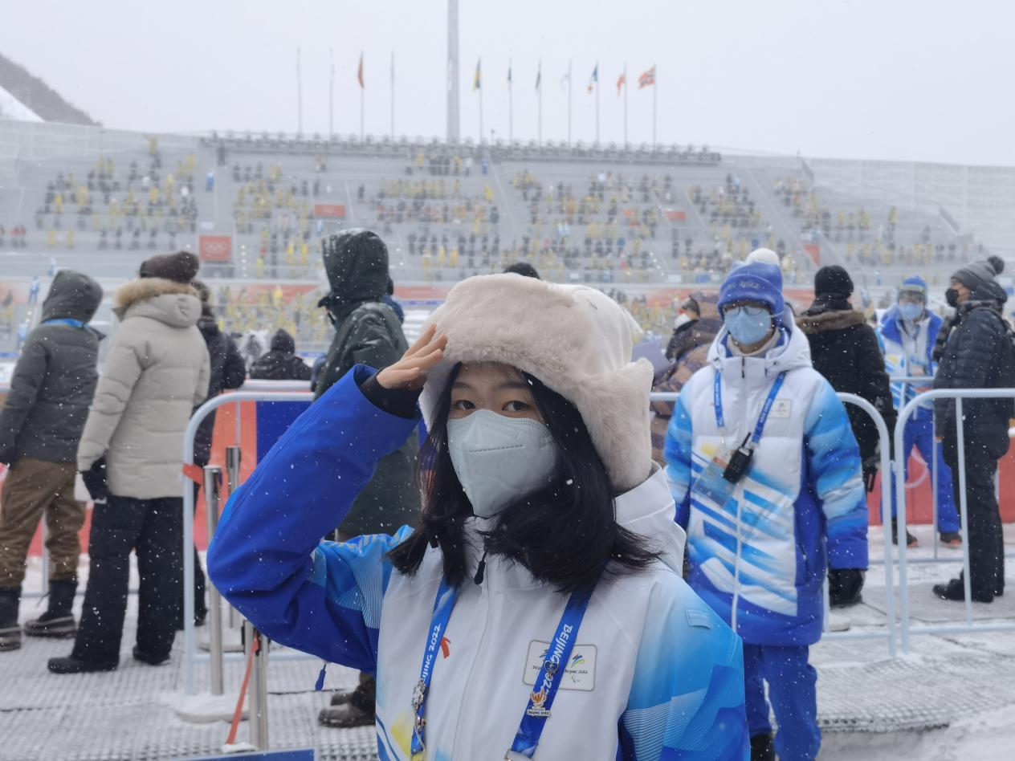姓名：刘一琳

班级：2019级卫生检验与检疫1班

考研院校：中国疾病预防控制中心

考研专业：公共卫生专硕

寄语：回头看，轻舟已过万重山，愿能永远勇敢、真诚坦然、自在如风。